

Gebruikershandleiding
website Natuurherstel

Titel | Gebruikershandleiding website Natuurherstel
Status | Inititele versie
Datum | 02-06-2006
Auteurs | André van Toly

Versiebeheer

Datum | Versie | Commentaar | Auteur
02-06-2006 | 0.1 | Initiele versie | André van Toly

Inhoudsopgave

1 Inleiding 1
2 Pagina’s en templates 2
2.1 Basisgegevens van een pagina 2
2.2 Homepage 2
2.3 Project homepage 2
2.4 Nieuwspagina 3
2.5 Artikelpagina 4
2.6 Fotoalbum 4

Inleiding
Dit document bevat de gebruikershandleiding voor de Natuurherstel website www.natuurherstel.nl. De website biedt een overzicht van natuurherstelprojecten waarbij Natuurmonumenten betrokken is. Dit document behandelt de werking van de templates en de bij de templates behorende editors van de website.

Zie voor het werken met de Pagina-editor en de editwizards het document GebruikershandleidingEditwizards.doc.

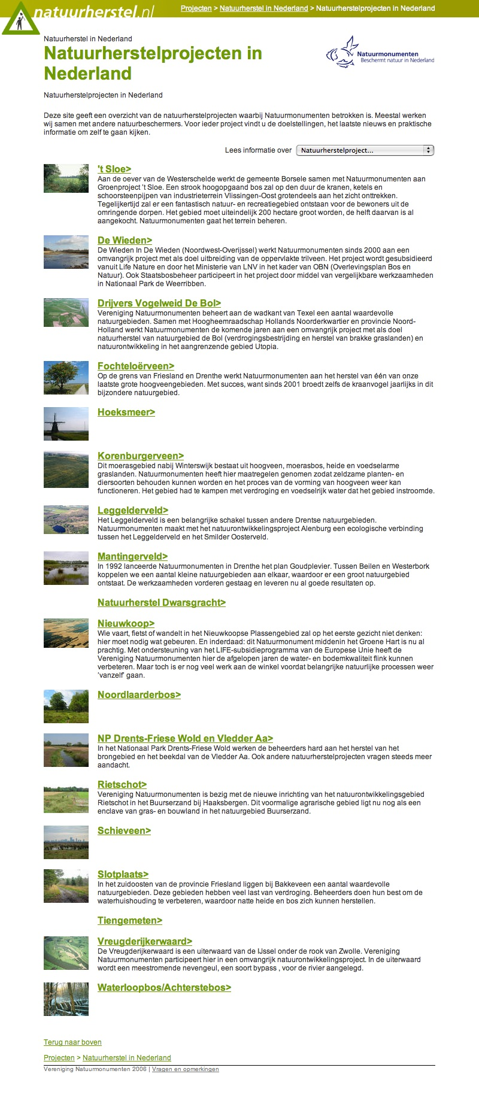
Figuur 1: Homepage Natuurherstel

Pagina’s en templates
Ieder Natuurherstel project is een rubriek in de beheeromgeving. Omdat elke rubriek dezelfde indeling volgt is het niet nodig om de rubriek te bewerken. De basisgevens van een rubriek kunnen echter wel bekeken worden door in de pagina-editor op de naam van een project, dus de rubriek, te klikken.

Natuurherstel bevat vijf verschillende templates:
- homepage,
- project homepage,
- nieuws,
- artikel en
- fotoalbum.

Basisgegevens van een pagina
[WEBMASTER] Door in de beheeromgeving op de blauwgekleurde link van een pagina te klikken kunnen de basisgegevens van een pagina bewerkt worden, dat zijn de volgende onderdelen:
- titel
- korte titel: alternatieve titel, de eventuele keuze tussen titel, korte titel of geen titel tonen wordt gemaakt in de editwizard voor de pagina.
- template die voor de pagina wordt gebruikt
- notitie: veld die alleen bedoeld is voor de redactie
- metatags: veld die alleen bedoeld is voor de redactie
- embargo: datum vanaf wanneer de pagina zichtbaar is op de website
- verloopdatum: datum vanaf wanneer de pagina niet meer zichtbaar is op de website

Dit zijn kenmerken die alle pagina’s delen. In de volgende paragrafen worden de specifieke kenmerken per template behandeld.

Homepage
De homepage van Natuurherstel (fig. 1) bevat een overzicht van alle projecten. Te bewerken:
- artikel: van de homepage kan alleen het inleidende artikel bewerkt worden.

De overige onderdelen op de pagina bestaan uit de korte beschrijvingen van de projecten, die vanzelf in de pagina ‘stromen’. De korte projectbeschrijvingen zijn de omschrijvingen van de project homepages. De afbeelding naast de korte beschrijving is de eerste afbeelding van het eerste artikel van een project.

Project homepage
De eerste pagina van een project is de homepage (fig. 2). Deze bevat bovenin links naar de overige pagina’s: Nieuws, Achtergrond en Fotoalbum, een blokje met het meest recente nieuwsartikel, en vervolgens enkele artikelen die geïllustreerd kunnen worden met afbeeldingen.

Te bewerken in de pagina-editor:  - redactionele aantekening  - omschrijving  wordt zichtbaar op de algemene homepage  - plaatsen artikelen  De artikelen kunnen op verschillende manieren worden vormgegeven, met name met paragrafen waaraan op verschillende plaatsen afbeeldingen gerelateerd kunnen worden. | 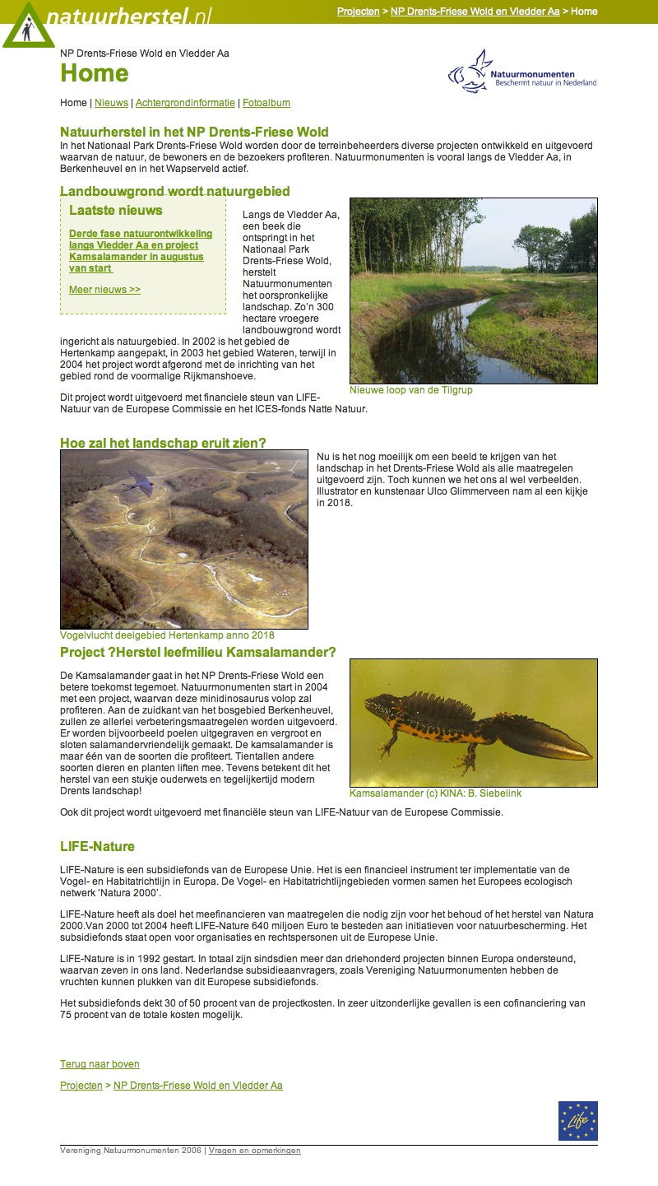  Figuur 2: Homepage project

Nieuwspagina
De nieuwspagina (fig. 3) biedt een overzicht van nieuwsartikelen.
Door op de zwarte bewerk -knop te klikken komt u in een lijst met nieuwsartikelen en dus niet direct in een editwizard.  De artikelen worden op datum gesorteerd.  Alleen als de tekst die u bij het veld “intro” invult langer is dan 250 karakters wordt de “Lees meer >>” link getoond en kan er geklikt worden op de titel van het artikel. Op deze manier kunt u ook hele korte berichten op de nieuws pagina zetten, waarop niet doorgeklikt hoeft te worden door de bezoeker van de pagina. | 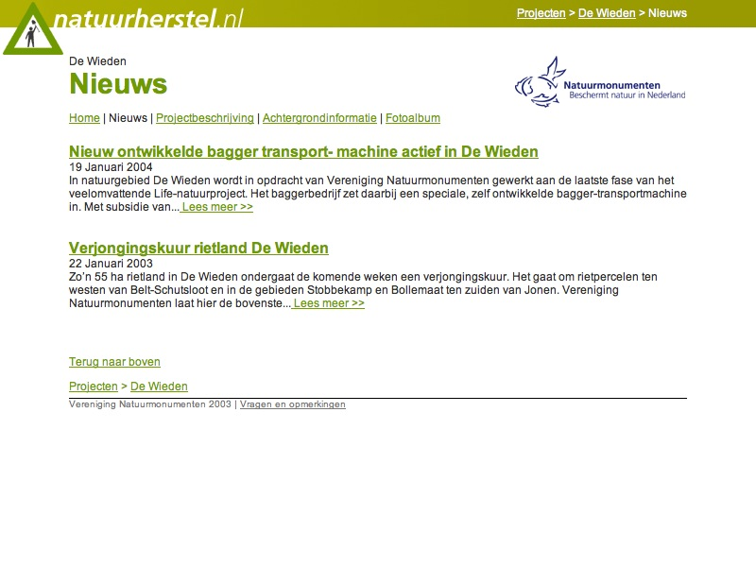 Figuur 3: Nieuwspagina

Artikelpagina
De artikel template wordt gebruikt voor pagina’s als ‘Projectbeschrijving’ en ‘Achtergrondinformatie’ (fig. 4).
In principe is het mogelijk om meerdere artikelen op een pagina te plaatsen maar in de regel gebeurt dat niet. | 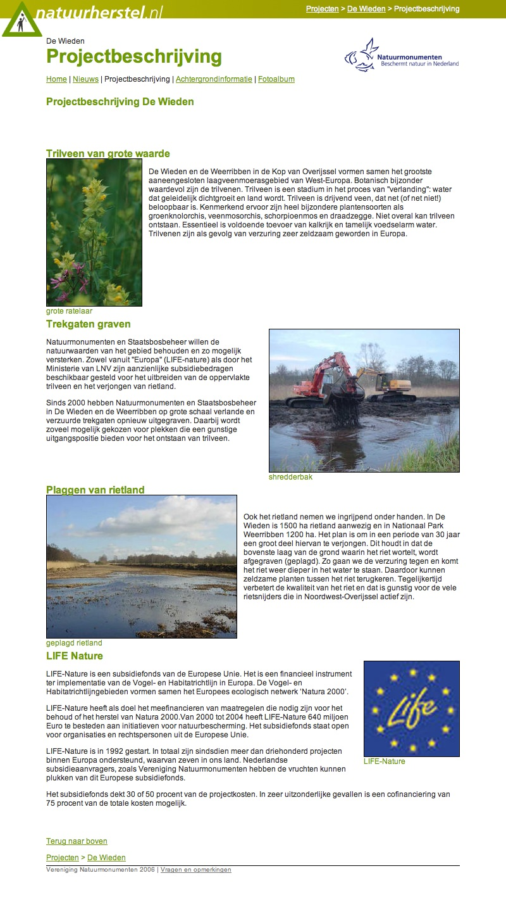 Figuur 4: Artikeltemplate

Fotoalbum

Het fotoalbum kan een vrijwel onbeperkte hoeveelheid foto’s van een gebied bevatten. De afbeeldingen kunnen via positierelaties in een bepaalde volgorde gezet worden. | 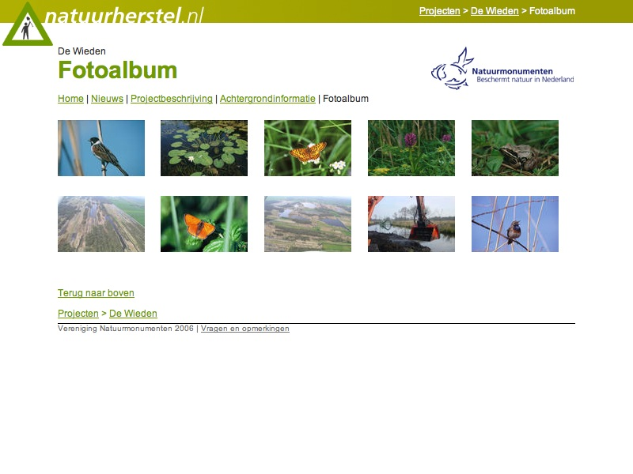 Figuur 5: Fotoalbum

